TRƯỜNG ĐẠI HỌC CÔNG NGHỆ SÀI GÒN
KHOA CÔNG NGHỆ THÔNG TIN
---o0o---

LUẬN VĂN TỐT NGHIỆP

Tên đề tài:
Nghiên cứu và phát triển Xây dựng kiên trúc 3D từ hình ảnh

Người hướng dẫn: thS. Trần Quốc Trường và Hà Vũ Tuân
Sinh viên thực hiên: Nguyễn Thanh Hoài

TP. Hồ CHÍ MINH - NĂM 2025

Trong tuần qua thì em có làm những việc như sau:
- Công việc gán nhãn dữ liệu.
- Chuẩn bị dữ liệu.
- Huấn Luyện.

* Gán Nhãn dữ liệu:
- Lúc ban đầu thì em gán nhãn dữ liệu 1 cách thủ công. Tuy nhiên, sau khoang 10 tấm ảnh,.. Thì em nhận ra rằng để gán nhãn cho 50 tấm ảnh thì rất mất tg và công sức. Và khi sau này đi thực tế huấn luyện cần lượng dữ liệu lớn thì việc gán nhãn thủ công là 1 hành vì không được phép làm mà phải có chiến thuật gán nhãn thông minh hơn.Vì thế, để tiết kiệm thời gian em đả tìm trên trên mạng được 1 tập dữ liệu có tên cubicassa5k. đây là 1 tập dữ liệu đả được gán nhãn sẵn. Và em đã mất rất nhiều thời gian để phân tích dữ liệu và trích xuất những dữ liệu nào được đưa vào huấn luyện.
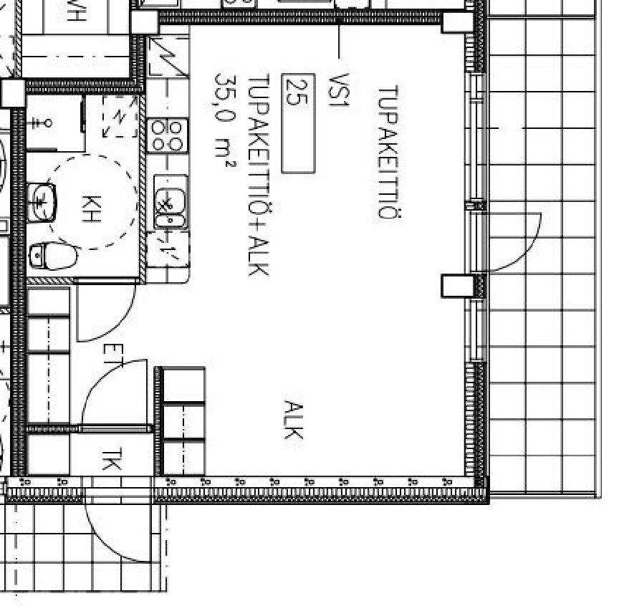
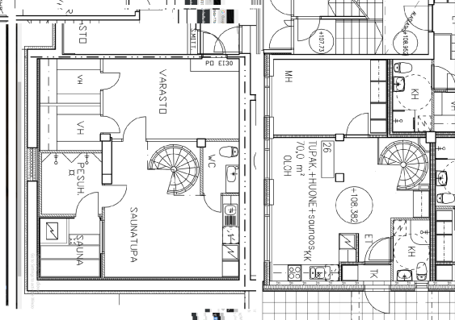

Dataset này: nhãn của nó được lưu dưới dang các vector trong file svg. Vì thế Trong công việc này:
+ Phân tích cấu trúc của file SVG( đây là giai đoạn mà em tốn nhiều thời gian nhất):
- Format lại cấu trúc. Vì nó có rất nhiều thẻ lòng nhau.
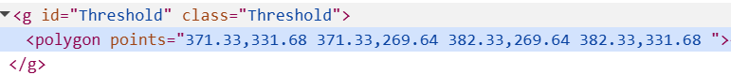
- Phân tích class nằm ở đâu: bằng cách đem file nó lên trình duyệt và mở cửa sổ phân tích mả nguồn. Hover vào đối tượng mà mình muốn nhận dạng. => path đến class đó => quy luật chung => labels. Labels ở đây lưu trữ là ở dạng đa giác (polygon). polygon lưu trức các đỉnh. X,y cách nhau bởi dấu , và các đỉnh cách nhau bởi dấu space.
VD: 128,128 444,44 122,122
- Trích xuất Thông Tin chuẩn hóa và copy file png vào trong thư mục riêng bằng code.
- Đưa dữ liệu lên drive: Chuẩn bị cho huấn luyện.
- Sử dụng colab: để huấn luyện dữ liệu.
- Nhận xét:
  - Em có giới hạn về tg train trên colab nên nó chỉ mới train được đến được MAP: 0.3 => model còn có thể học tốt hơn thế nữa nếu có đủ tài nguyên và tg tính toán.
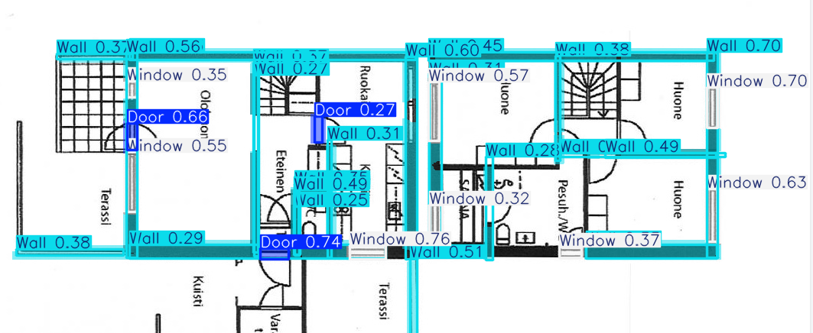
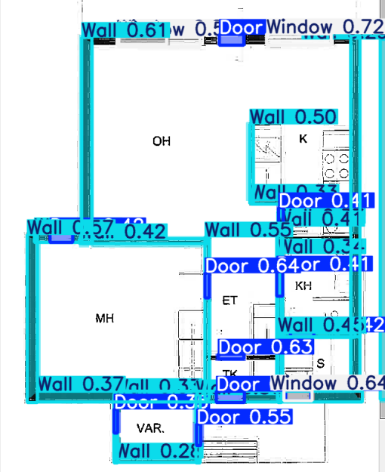

Em nghi mình cần thuê 1 GPU tốt để huấn luyện nó trong thời gian dài thì model mới có thể sử dụng được.

Huấn luyện Lần 2.

- Bằng việc cắt nhỏ ảnh ra để nhằm mục đích tăng diện tích của các đối tượng. Và training model ở quản tg dài hơn. Thì em đả có được kết quả tốt hơn:
- Với Box map 50: 0.87 và map [0.5:0.95] ở 0.5.
- Mask: 50: 0.75 và map[0.5:0.95] là 0.3.

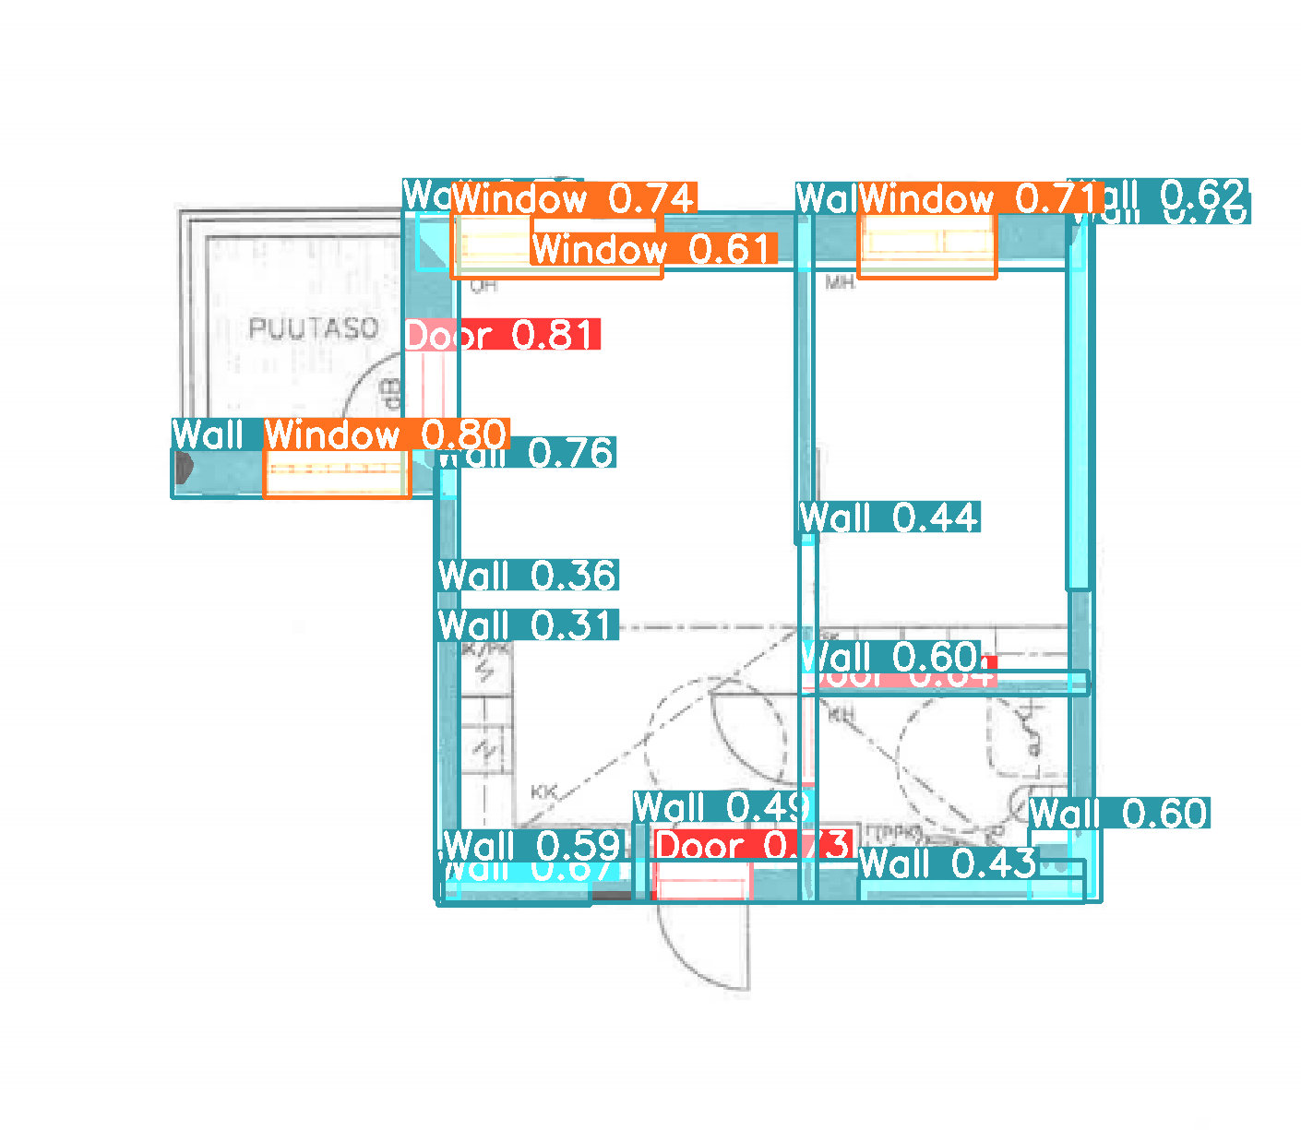
Tuy mask có vẽ thấp nhưng với giá trị đó thì chúng ta có thể tạm chấp nhận được.Vì thông tin quan trọng đó là box.

